Koostaja: Julia Faizullova, Tartu Lasteaed Kelluke
SüSi-skeemid (sümbol+signaal-skeemid)
Millest sai alguse minu töö nn SüSi-skeemidega?
6-7 aastat tagasi ilmus mul idee lihtsustada oma tööelu. Tundsin, et kõige raskemad hetked tegevustes olid seotud abstraktsete küsimustega. Näiteks, küsimus „mitu?“ ei assotsieerinud lastel numbritega pikka aega. Lapsed loendasid esemeid alles siis, kui MINA neid hakkasin loendama: „Üks, kaks..“
Selle esimese sümboli abil reageerisid lapsed küsimusele koheselt.
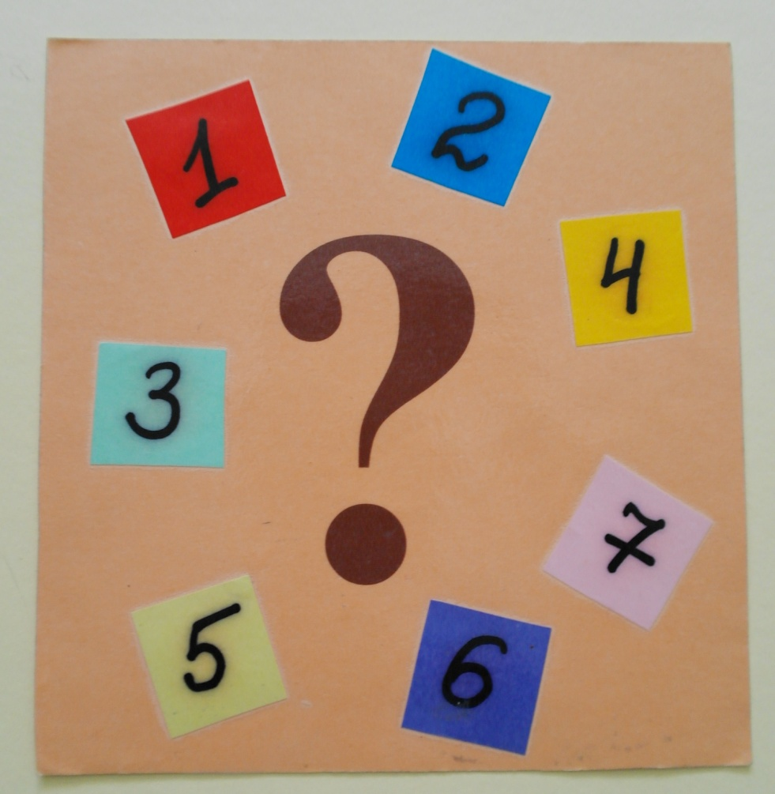
Teine küsimus oli „mis värvi?“ ning selle sümboliks sai kunstniku palett.
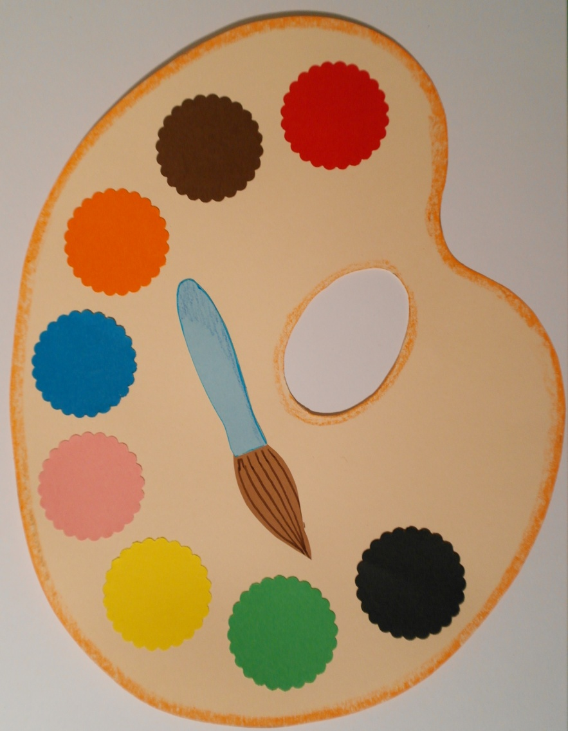
Nii saingi ma aru, et sümbolid mõjuvad hästi laste arusaamisele, aitavad lapsi ja mind.
Sellel järelduse põhjal otsustasin täiendada oma nn „kollektsiooni“.
Koostöös lastega ilmusid meil järgmised sümbolid:
- „Vastame koos või ühekaupa“
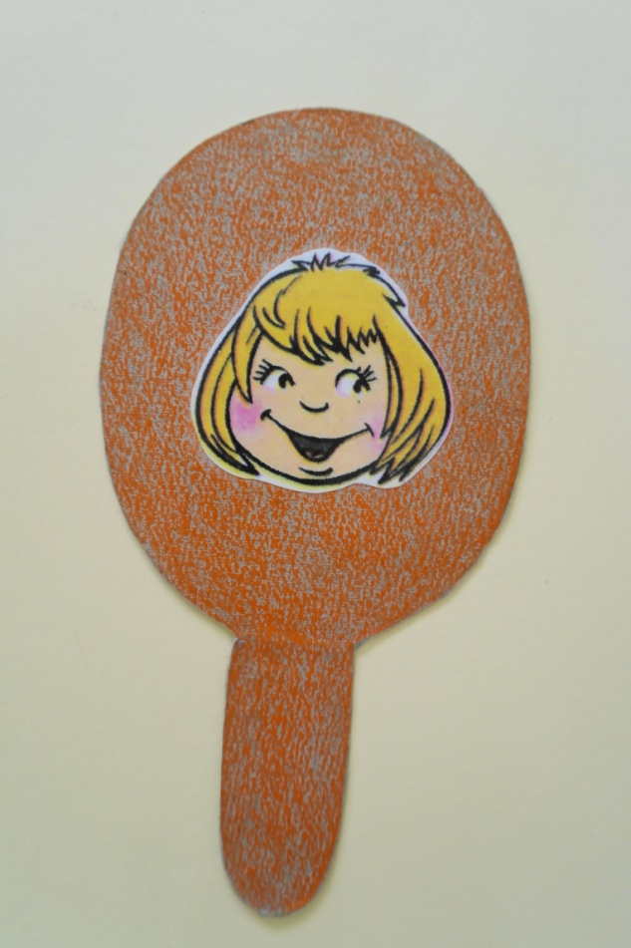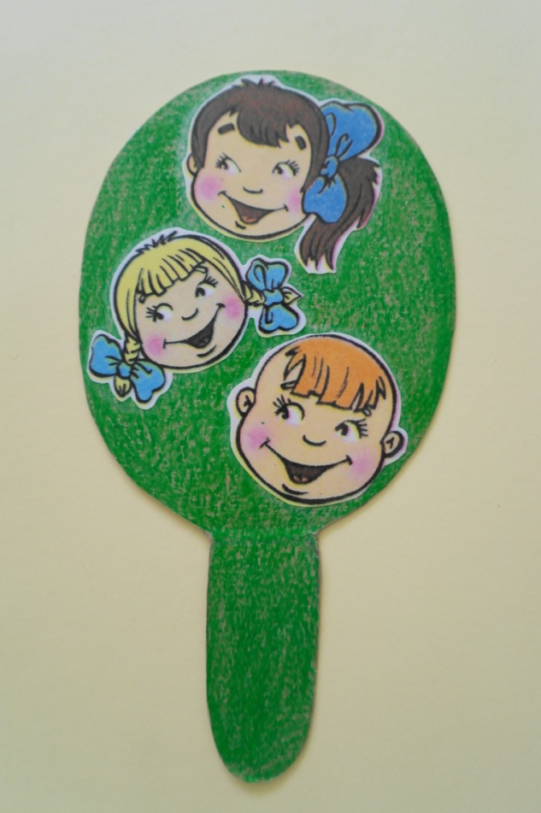
- „Hani“ – see sümbol aitab meid, kui kasutame vastuseid „GA“ lõpuga (sõidan autoGA, jalutan isaGA)
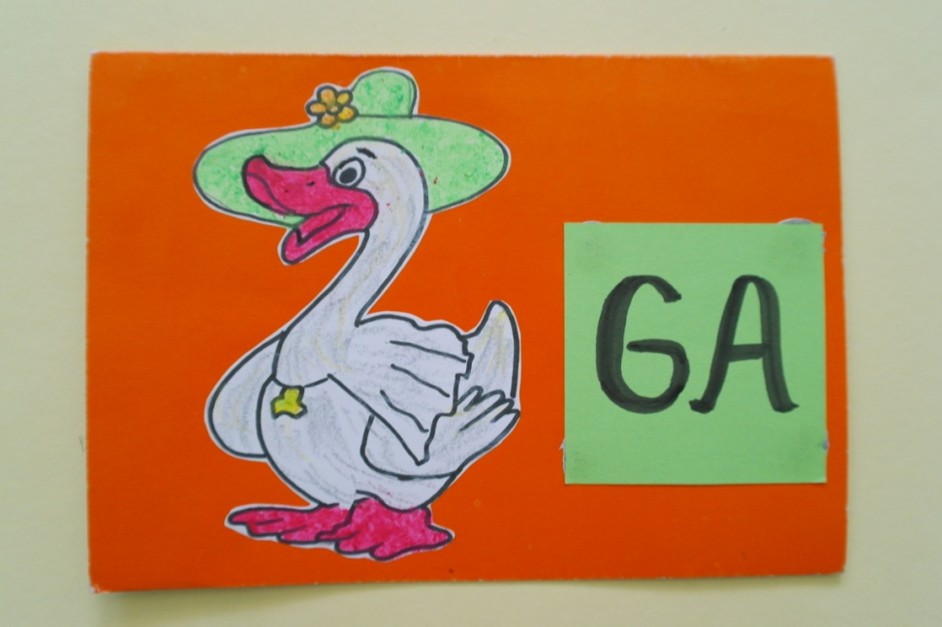

- See sümbol paneb mõtlema, kas peame kasutama sõna SEE või NEED.
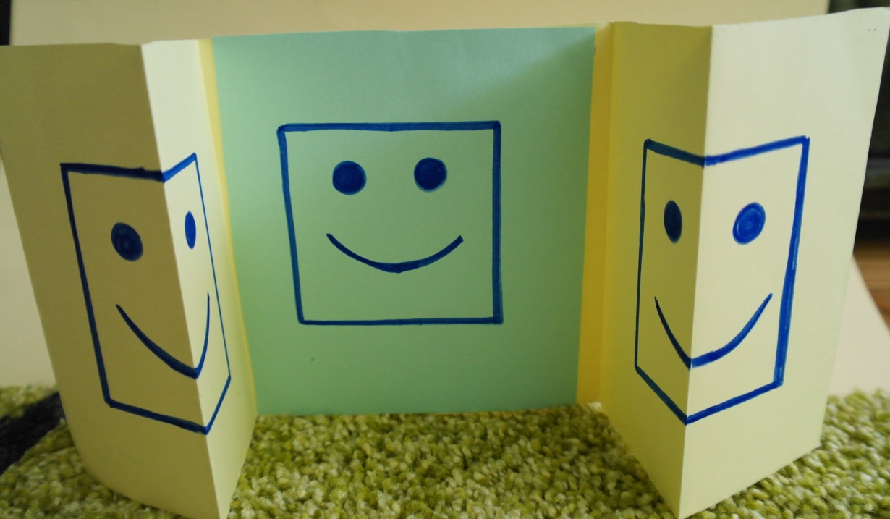
Nii jõudsin ühel hetkel järeldusele, et sümboleid võiks kasutada ka lausete ja lugude koostamisel.

Skeemide abil koostasime hästi palju erinevaid lihtsamaid lugusid. Näiteks: „See on lepatriinu. Ta on tüdruk. Lepatriinu on täpiline, ilus, rahulik ja väike. Ta on õues. Lepatriinu magab.“
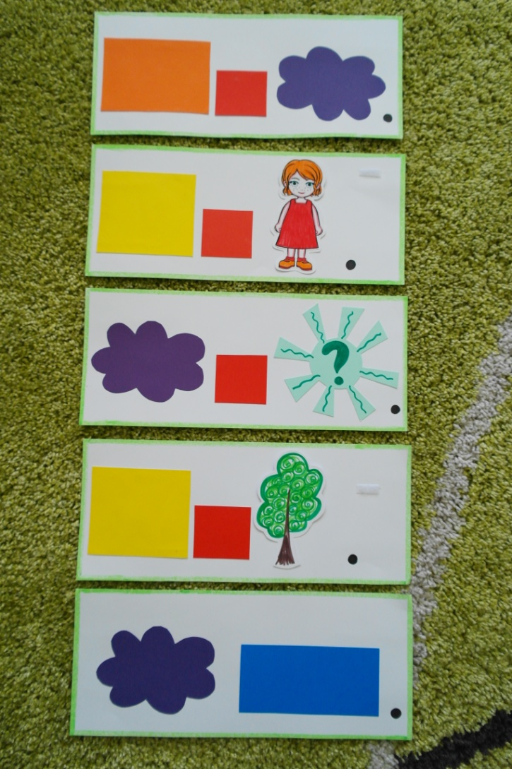

4-5-aastased venekeelsed lapsed said kergesti aru, et eesti keeles on tihti kasutatav sõna „on“ ning meie lausetes on see punane väike ruut.
Nii ilmusid meie „sõnaraamatus“ esimesed sõnad-sümbolid:
- oranž ristkülik on sõna „see“
- punane ruut – sõna „on“
- kollane ristkülik – sõna „ta“
- 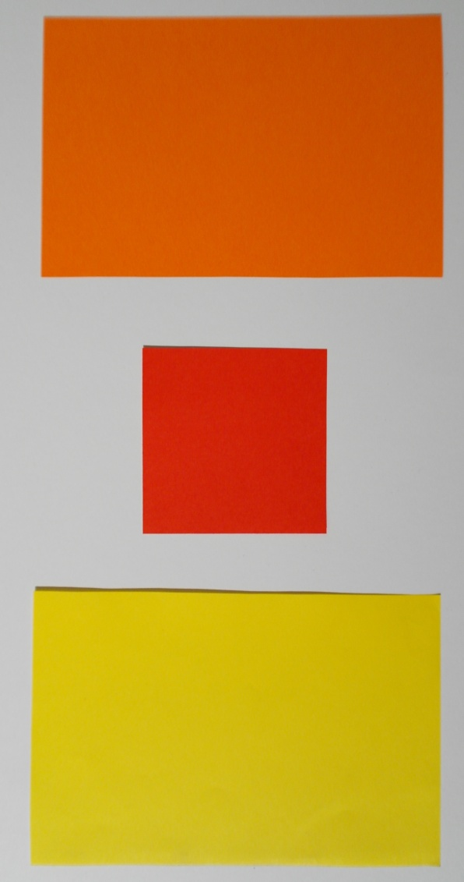
Tuli aeg ja julgus panna end proovile ka luuletuste õppimisel skeemide abil.
Esimeses luuletuses oli joonistatud iga sõna:
Algab lõunaks supikeet,
Laual kartul, kapsas, peet.
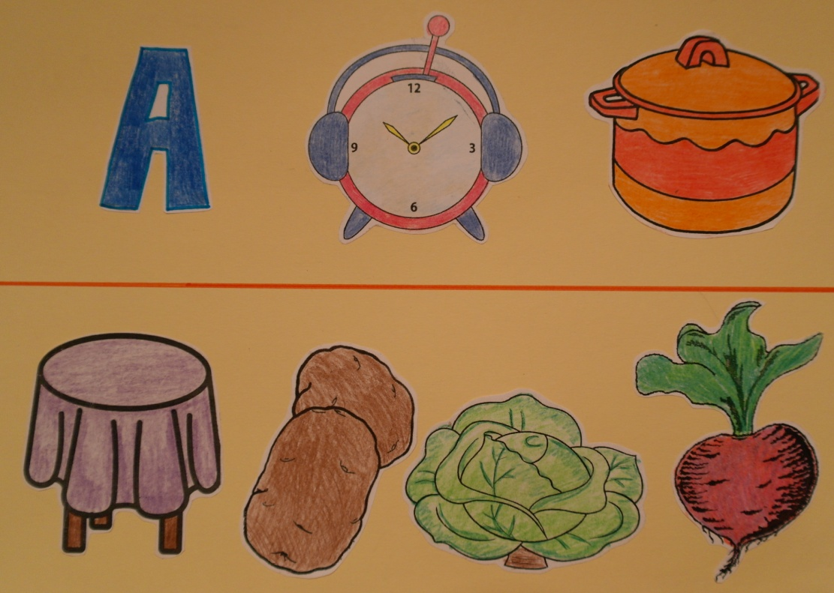

Selliseid „lihtsamaid“ luuletusi on päris vähe, alati tuleb ikka lisada ka erinevaid sümboleid. Järgmised luuletused olid juba keerulisemad sümbolite kasutamise tõttu. Need sisaldasid abstraktseid sõnu, aga olid värvilised. Kõik luuletuse sõnad-sümbolid paigutusid ühel lehel.
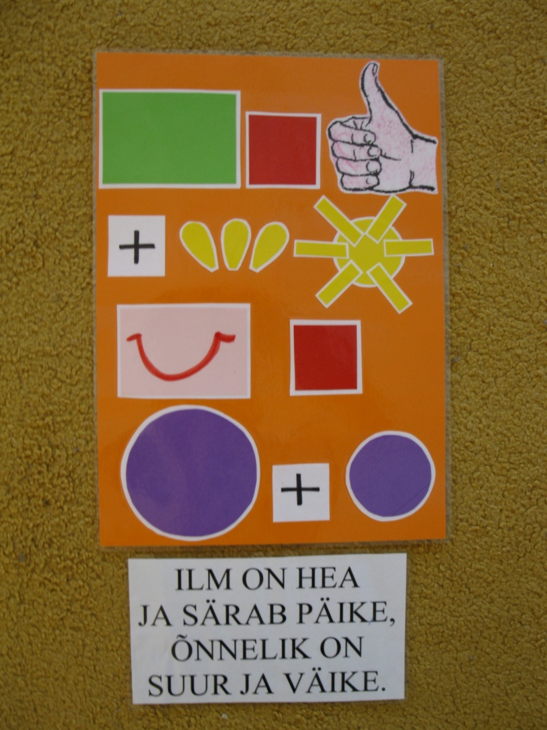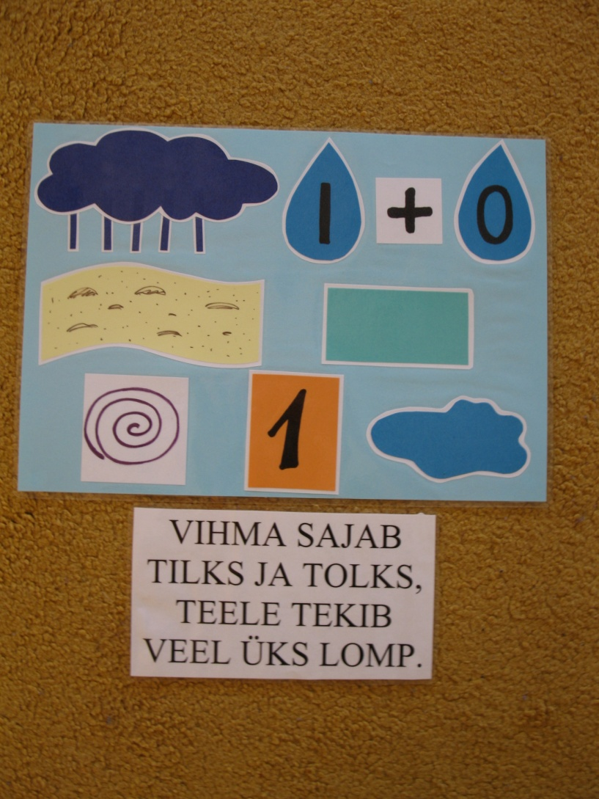

Lõpuks ometi sündis mul mõte, et skeem võib olla must-valge. Selline skeem ei võta eriti palju aega. Iga sõna on üks sümbol, mis on joonistatud eraldi paberile. Selline skeem annab rohkem võimalusi mängida erinevaid mänge, näiteks, „Mis sõna on kadunud?“ või „Paranda vead!“
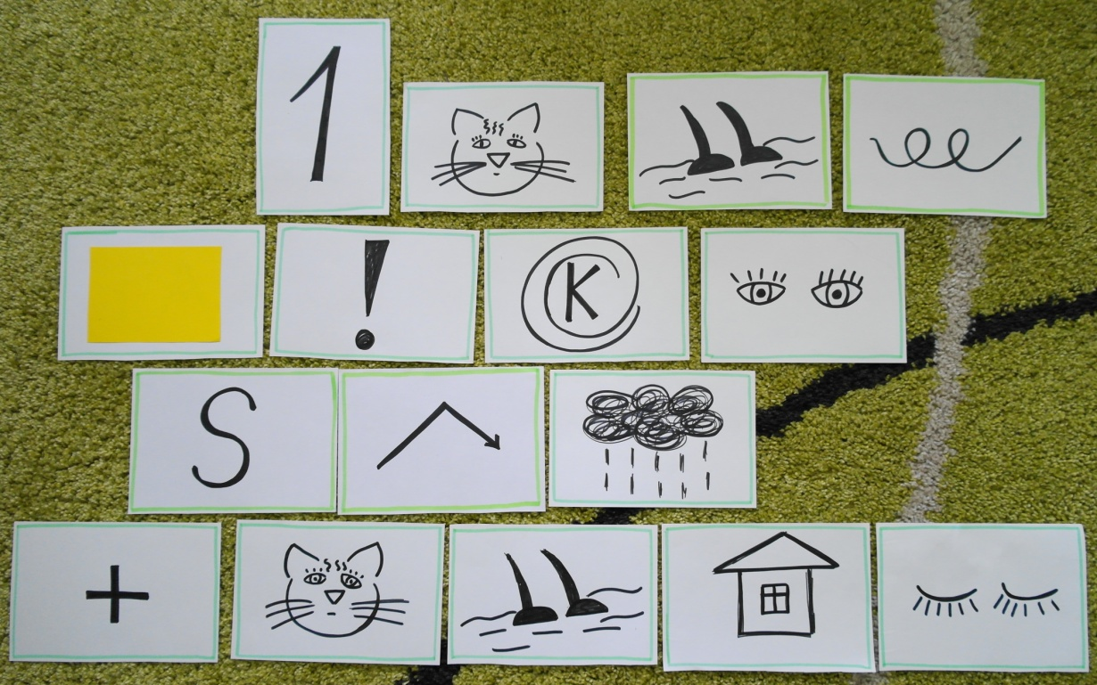

Neid skeeme võib kasutada ka töölehena, kus laps joonistab puuduvaid sümboleid ning kirjutab tuttavaid sõnu.

Milles seisneb SüSi-skeemide kasulikkus?
- Need kontsentreerivad laste tähelepanu
- Need arvestavad iga lapse mälu eripärasustega. Mõnel lapsel on auditiivne mälu, teisel aga visuaalne.
- Need aitavad teha luuletuste päheõppimine huvitavamaks ja põnevamaks.
- Nende koostamine ei võta palju aega ega vahendeid

Metoodikakeskuse poolt valminud luuletuste skeemid.
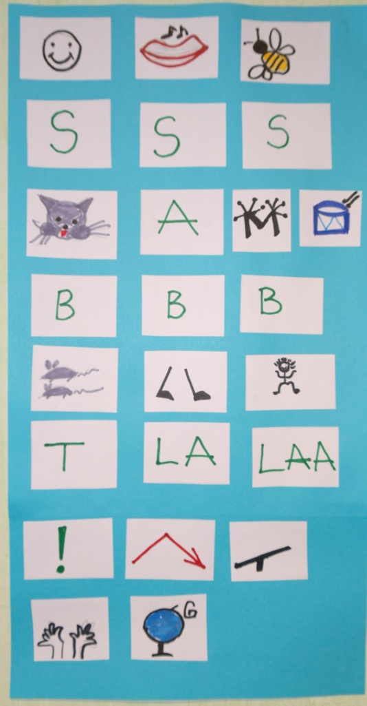  Ginta Naha (Valga lasteaed Pääsuke)  Jelena Nelikonova (Valga lasteaed Pääsuke) | Rõõmsalt laulab mesimumm,  Summ-summ-summ.  Kassil aga mürtsub trumm,  Bumm-bumm-bumm.  Hiired läksid tantsima,  Tral-lal-laa,  Sellest hakkas kõikuma  Terve maa

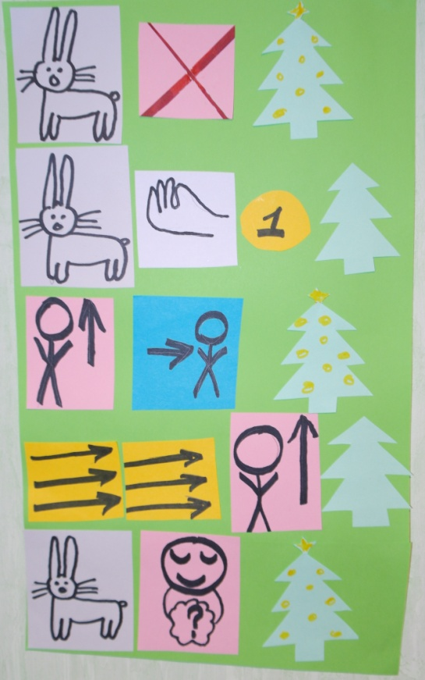  Anna Veeber (Tartu Lasteaed Sirel)  Valentina Shevina (Tartu Lasteaed Sirel) | Jänkul polnud jõulupuud.  Jänku palus: „Kallis kuusk,  Kasva mulle jõulupuuks!“  Ruttu, ruttu kasvas kuusk.  Jänku saigi jõulupuu.

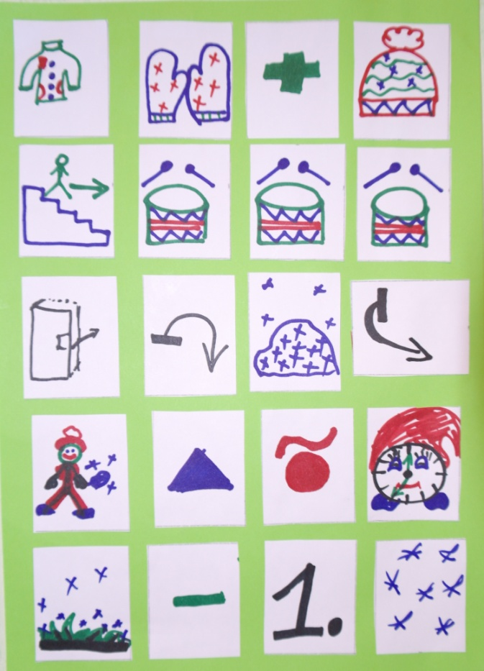  Olesja Korpatš (Tartu Lasteaed Sirel)  Svetlana Jakovleva (Tartu Lasteaed Sirel) | Jope, käpikud ja müts!  Trepist alla –  Tüms-tümps-tümps!  Uksest – prauh!  Hange – mauh!  Mölla kas või hommikuni,  Maas ju esimene lumi!

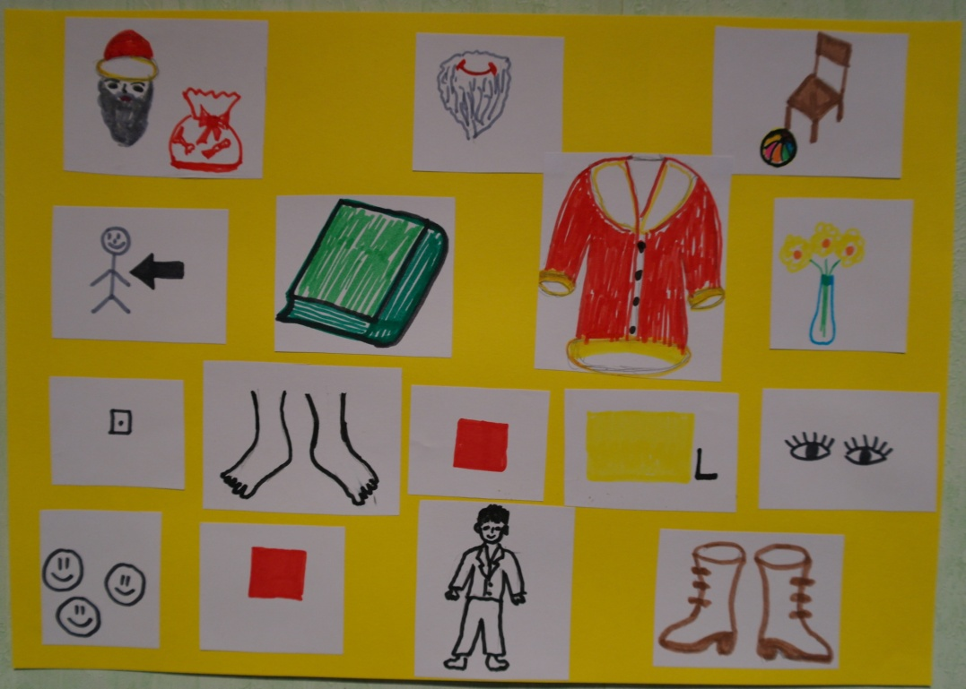  Julia Jeroštšenko (Tartu Lasteaed Keluke)  N.Väll (Valga Lasteaed Pääsuke) | Jõuluvanal habe ees,  Ise paksu mantli sees.  Aga jalas on tal – vaata:  Need ju naabrionu saapad!

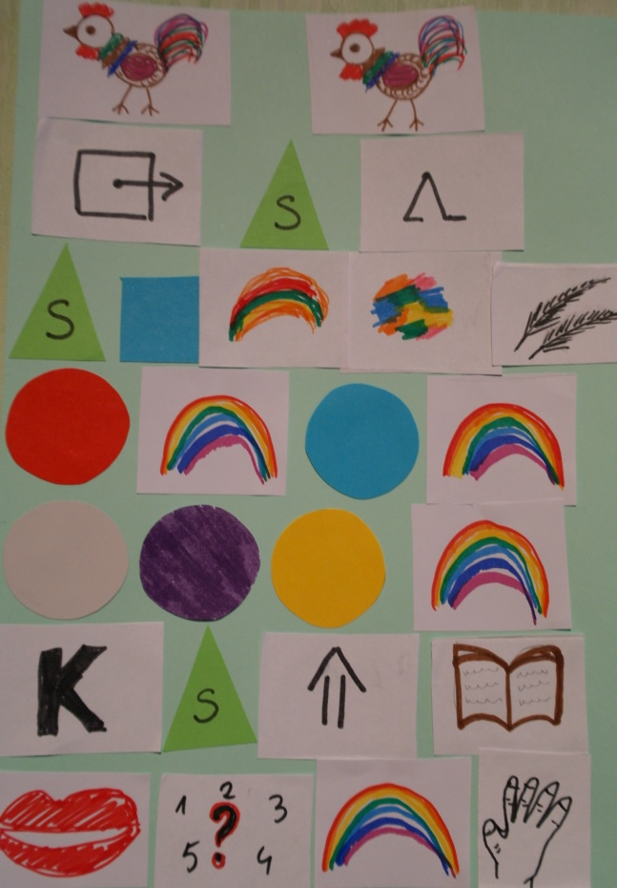  Liliana Klement (Tartu Lasteaed Keluke)  Anna Uleksina (Tartu Lasteaed Keluke) | Kukk, kukk,  kust sa tuled?  Sul on sabas kirjud suled,  Punast värvi, sinist värvi,  Halli, lillat, kollast värvi.  Kui sa oskad lugeda,  Ütle, mitu värvi saad!

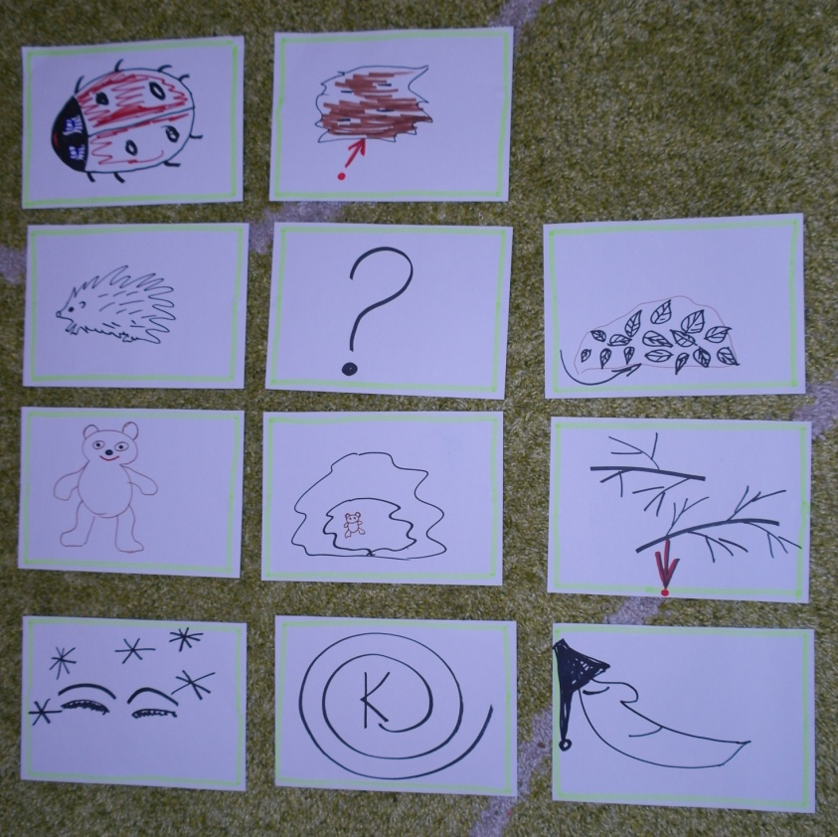  Olesja Korpatš (Tartu Lasteaed Sirel)  Svetlana Jakovleva (Tartu Lasteaed Sirel) | Lepatriinu – koore all,  Siil vist lehekuhja all,  Karu koopas okste all –  Talveund kõik magavad.

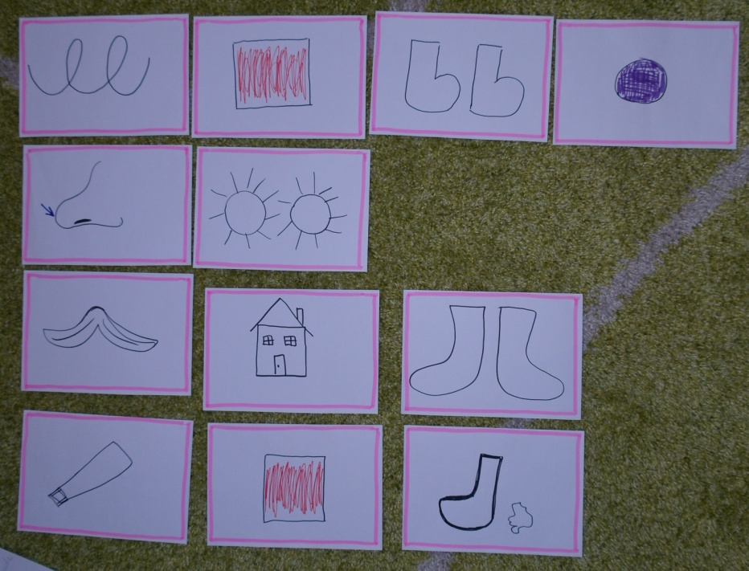  Ginta Naha (Valga lasteaed Pääsuke)  Jelena Nelikonova (Valga lasteaed Pääsuke) | Mul on saapad väikesed,  Ninaotsal päikesed.  Isal kodus säärikud  Määrdega on määritud.

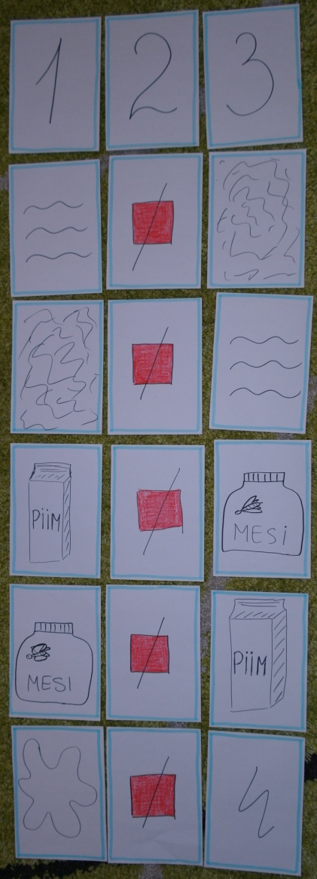  Liliana Klement (Tartu Lasteaed Keluke)  Anna Uleksina (Tartu Lasteaed Keluke) | Üks, kaks, kolm,  Vesi pole tolm,  Tolm ei ole vesi,  Piim ei ole mesi,  Mesi pole piim,  Valge pole kriim.

